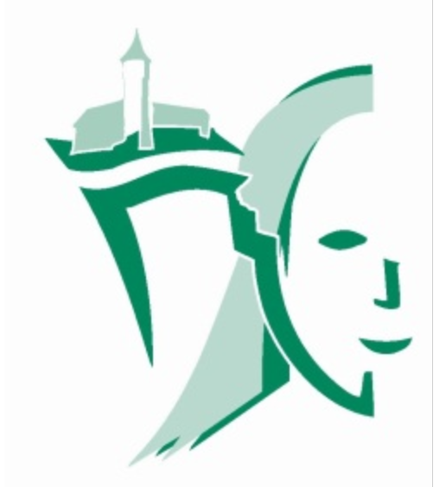
Sibylle von der Teck-Schule Owen

Es gibt Neuigkeiten aus unserer Schule

Seit März treffen wir uns jeden Montagmorgen in der Schule zu unserer neuen AG. Es gibt jetzt nämlich eine Journalisten-AG bei der 15 Kinder der Klassen 1-4 mitmachen.
Wir wollen, dass alle mitbekommen, was es in der Schule Neues gibt. Dazu überlegen wir uns die Themen, schreiben Berichte, machen Fotos und dann wird das im Mitteilungsblatt abgedruckt. Dann können unsere Eltern, Großeltern, Geschwister und alle Owener lesen, was wir für tolle Sachen in der Schule erleben und welche Themen uns wichtig sind.
Wenn noch Zeit ist nutzen wir die Zeit gerne auch für lustige Spiele.
von Mathias, Lenia, Ece und Noah

Proben für den Bändertanz

Seit ungefähr 4 Wochen proben wir 4.Klässler in der Teckhalle schon für den Bändertanz am Maientag. Jeden Mittwoch haben wir statt Sportunterricht eine Bändertanzprobe. Mit dem Lied „Der Mai, der Mai, der lustige Mai“ bringen uns Frau Rehage und Frau Remmler den Bändertanz bei. Uns Mädchen und Jungs machen die Proben sehr viel Spaß.
Wir hoffen, dass am Maientag viele Leute um 9 Uhr am Schulhof sind, um den Bändertanz anzuschauen.
von Svenja, Aphi, Leonie, Nadine, Katharina und Anna

